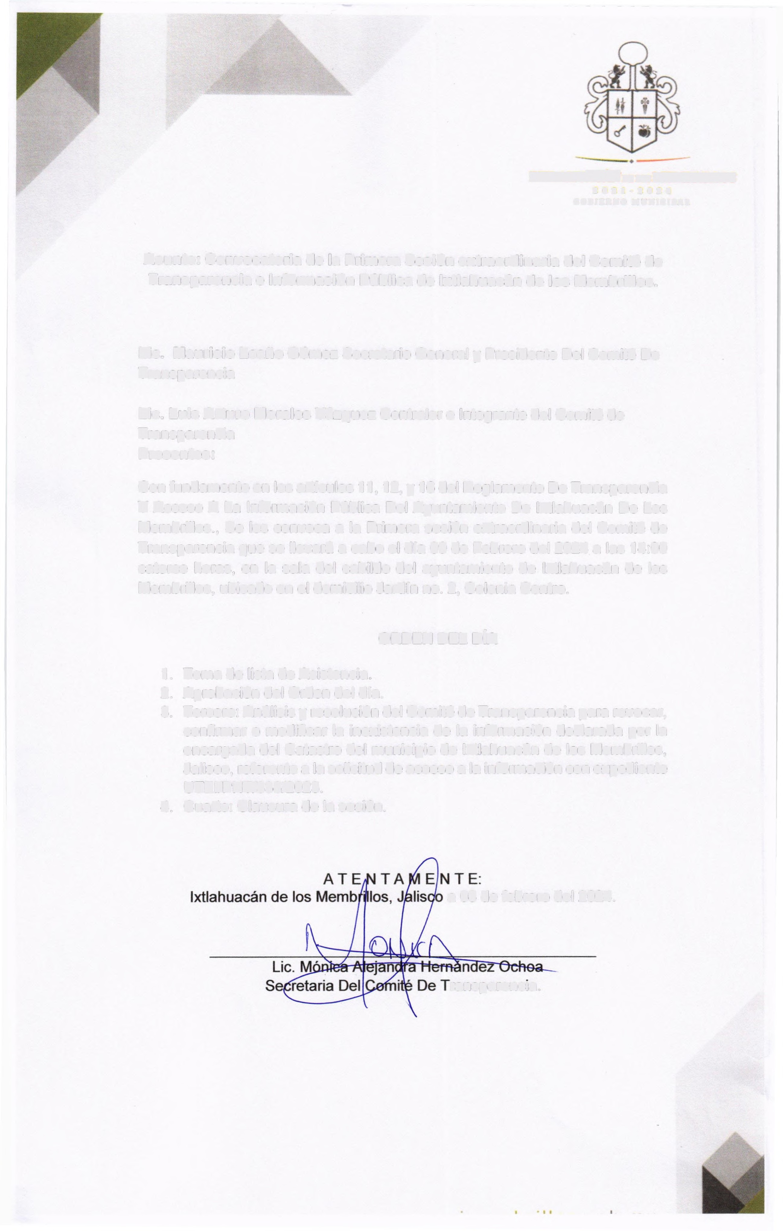

IXTLAHUACAN DELOSMEMBRD.J..OS
2021-2024
GOBIERNO MUNICIPAL

Asunto: Convocatoria de la Primera Sesión extraordinaria del Comité de
Transparencia e Información Pública de lxtlahuacán de los Membrillos.

Lic. Mauricio Leaño Gómez Secretario General y Presidente Del Comité De
Transparencia

Lic. Luis Arturo Morales Vázquez Contralor e Integrante del Comité de
Transparencia
Presentes:

Con fundamento en los artículos 11, 12, y 16 del Reglamento De Transparencia Y Acceso A La Información Pública Del Ayuntamiento De lxtlahuacán De Los Membrillos., Se les convoca a la Primera sesión extraordinaria del Comité de Transparencia que se llevará a cabo el día 09 de Febrero del 2024 a las 14:00 catorce horas, en la sala del cabildo del ayuntamiento de lxtlahuacán de los Membrillos, ubicado en el domicilio Jardín no. 2, Colonia Centro.

ORDEN DEL DÍA

1. Toma de lista de Asistencia.
2. Aprobación del Orden del día.
3. Tercero: Análisis y resolución del Comité de Transparencia para revocar, confirmar o modificar la inexistencia de la información declarada por la encargada del Catastro del municipio de lxtlahuacán de los Membrillos, Jalisco, referente a la solicitud de acceso a la información con expediente UTEI/PNT/338/2023.
4. Cuarto: Clausura de la sesión.

a 08 de febrero del 2024.

ransparencia.

